به نام خدا تمرین اول درس آزمایشگاه سیستم عامل گروه 20

سوال 1- برای نصب gcc ابتدا باید پکیج لیست را با دستور sudo apt update آپدیت کنیم سپس پکیج build essential را نصب کنیم با دستور: sudo apt install build-essential

این دستور پکیج های زیادی شامل gcc و g++ را نصب میکند. سپس با دستور gcc – version میتوانیم ورژن gcc که روی Ubuntu نصب شده را مشاهده کنیم.

برای ایجاد c program file از دستور touch استفاده میکنیم، دستور بدین صورت است :

Touch hello.c

فایل hello.c را باز کرده و کد مورد نظر به زبان c را در آن پیست میکنیم. با دستور gcc hello.c –o test در همان ترمینال کدی که در فایل hello.c نوشته بودیم، فایل قابل اجرایی به نام test ایجاد میشود. با ران کردن فایل تست با دستور ./test کد c ما اجر میشود.

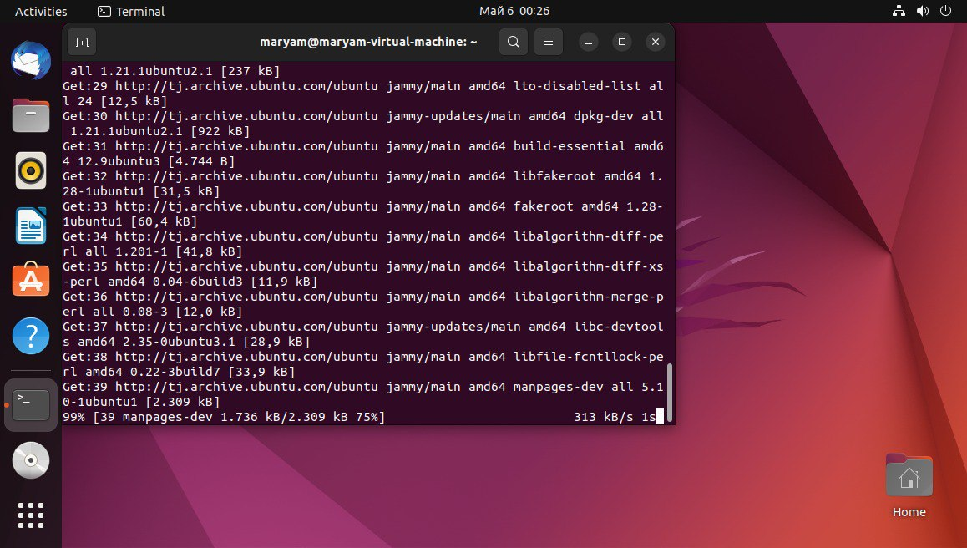

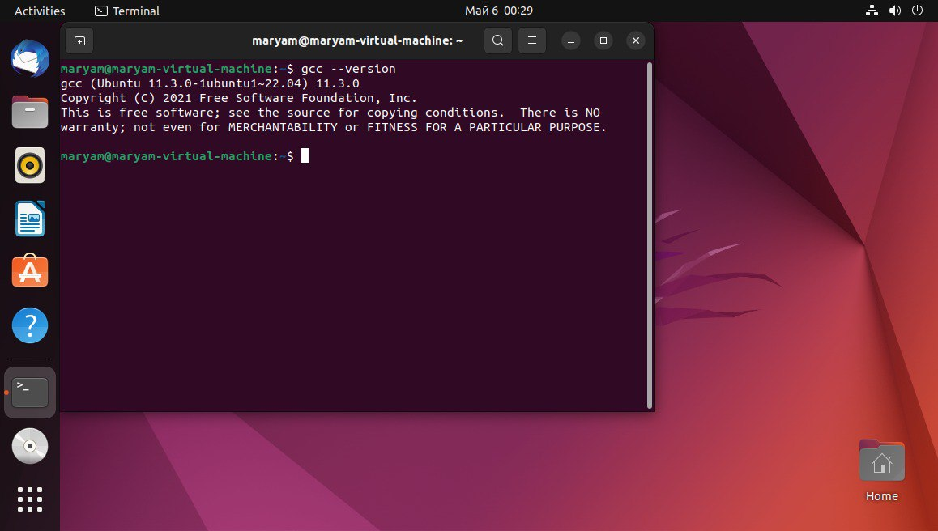

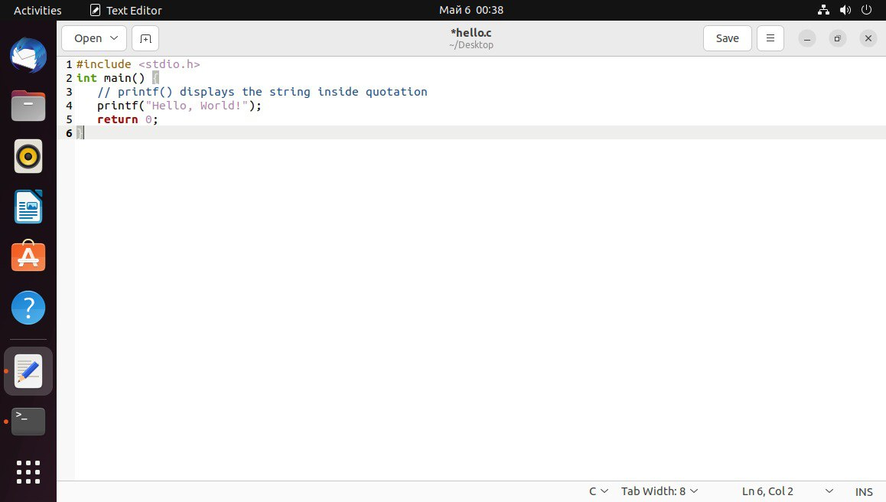

سوال 2- ابتدا باید فایلی را که میخواهیم تایپ آن را متوجه شویم در پوشه files قرار دهیم( در غیر این صورت فایل شناسایی نخواهد شد). سپس با کامند file [file name] میتوانیم نوع فایل را از طریق ترمینال متوجه شویم. مثلا در این قسمت نوع فایل hello.c را که در قسمت قبل ساخته بودیم را تست میکنیم و ترمینال نوع آن را کد c و ASCII text گزارش میکند.

در مرحله بعد پسوند فایل را پاک کرده و آن را hello نام گذاری میکنیم. اما مشاهده میکنیم ترمینال باز هم نوع فایل را به درستی گزارش میکند.

سوال 3- برای این کار کای است در ترمینال python3 را تایپ کنیم. با تایپ python3 پایتون در حالت interactive mode روی ترمینال شما اکتیو میشود و شما میتوانید کد به زبان پایتون را به وسیله ترمینال اجرا کنید. ساده ترین کد پایتون یعنی

(print “hello world!”) را تایپ میکنیم تا نتیجه زیر ظاهر شود.

Hello world!

